**Experts**

TP de dissection d’une fleur

Dans une fleur, quelles sont les parties impliquées dans la reproduction du végétal ?

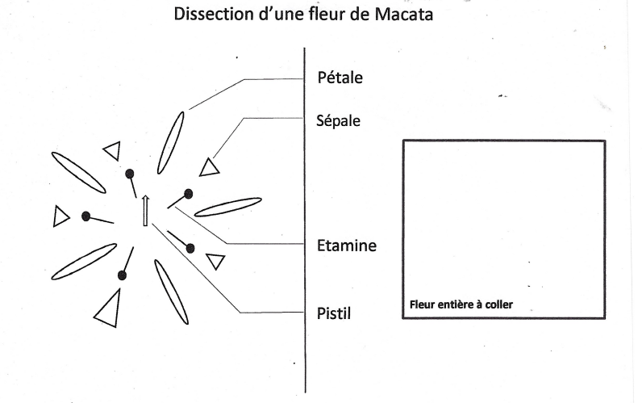

……………….

Sépale

……………….

………………..

1. A partir du pédoncule, prélever puis coller les éléments suivants à l’emplacement prévu :

* les sépales ;
* les pétales ;
* les étamines ;
* le pistil.

1. Compléter les légendes et surligner les noms des organes reproducteurs mâle (en bleu) et femelle (en rose).
2. Observer le pollen présent à l’extrémité d’une étamine, à la loupe binoculaire.
3. Observer les ovules présents dans le pistil de la fleur, à la loupe binoculaire.

**Lecteurs**

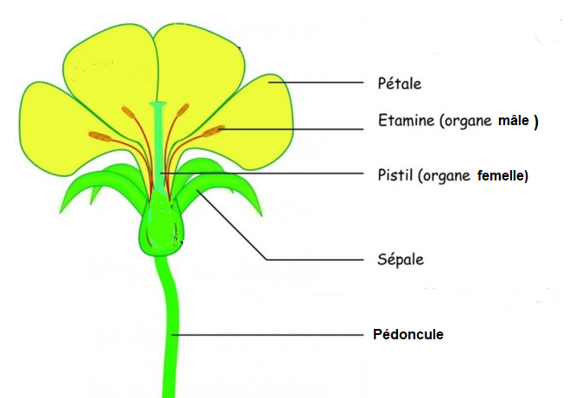

Schéma d’une fleur

TP de dissection d’une fleur

Dans une fleur, quelles sont les parties impliquées dans la reproduction du végétal ?



………………

………………

1. A partir du pédoncule, **prélever puis coller les éléments** suivants à l’emplacement prévu :

* les sépales ;
* les pétales ;
* les étamines ;
* le pistil.

1. **Surligner les noms des organes reproducteurs** mâle (en bleu) et femelle (en rose).
2. **Observer le pollen** présent à l’extrémité d’une **étamine**, à la **loupe binoculaire**.
3. **Observer les ovules** présents dans le **pistil** de la fleur, à la **loupe binoculaire**.

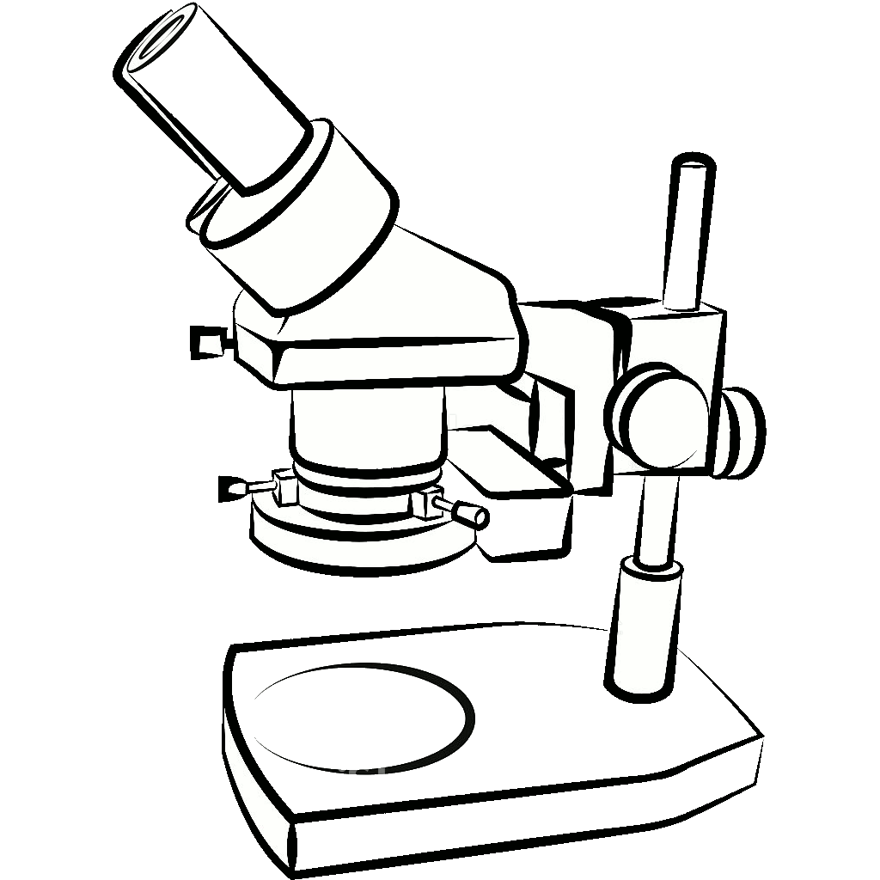

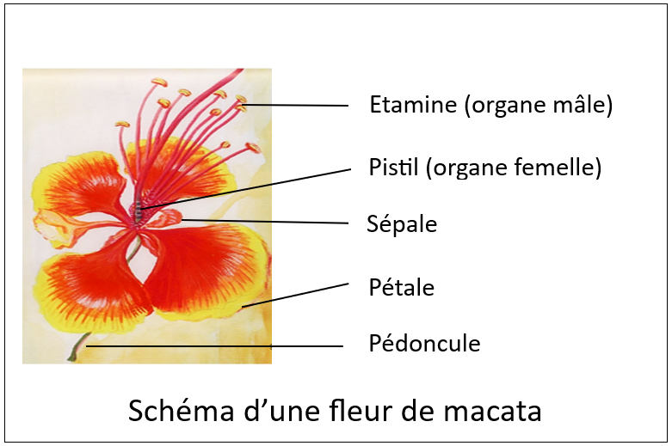

**Petits lecteurs / Allophones**

TP de dissection d’une fleur

Dans une fleur, quelles sont les parties impliquées dans la reproduction du végétal ?



1. A partir du pédoncule, **couper puis coller les éléments** suivants à l’emplacement prévu :

* les sépales ;
* les pétales ;
* les étamines ;
* le pistil.

2) **Surligner** **les noms des organes** mâles (en bleu) et femelle (en rose).

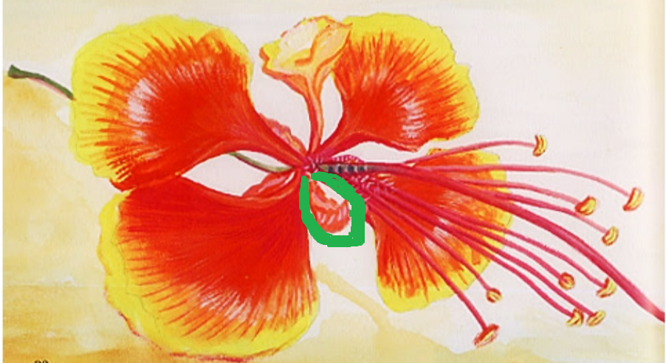

1. **Observer le pollen** à la **loupe binoculaire**.
2. **Observer les ovules** à la **loupe binoculaire**.







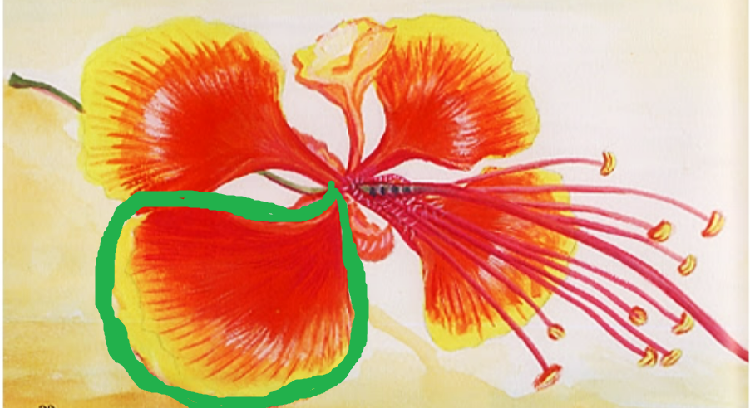



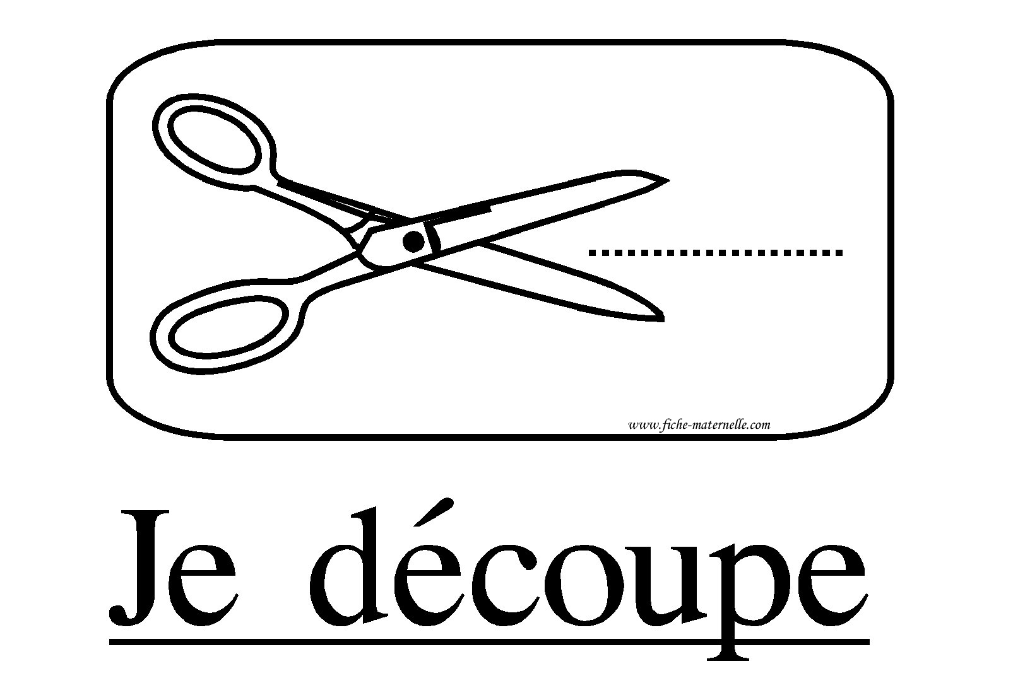Couper

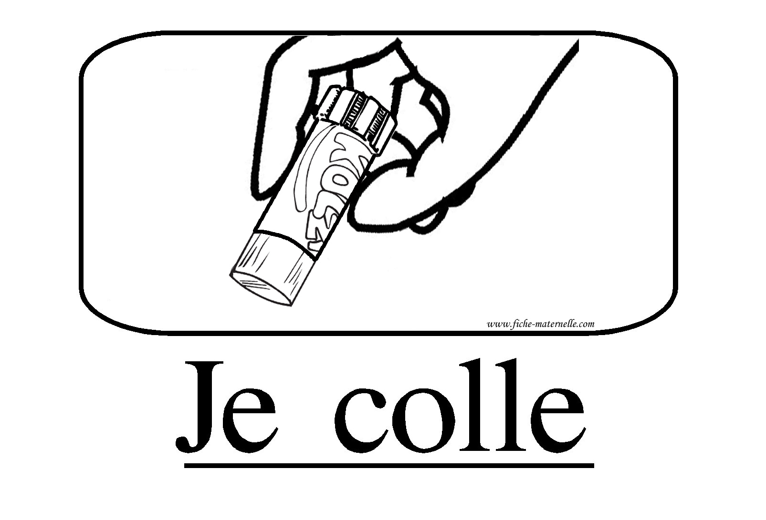

Coller

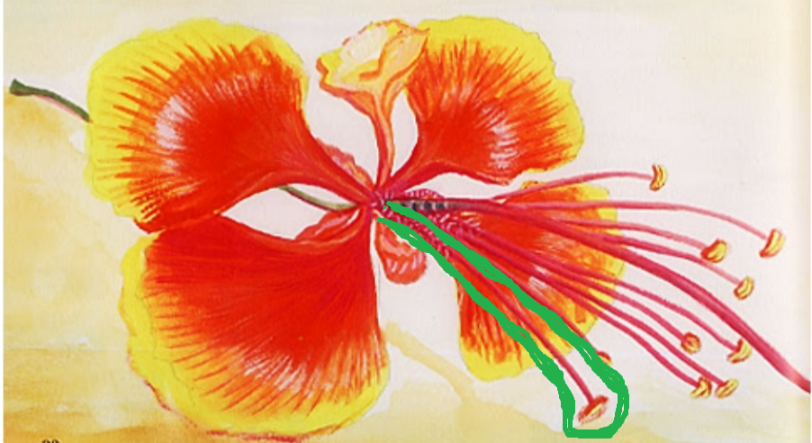



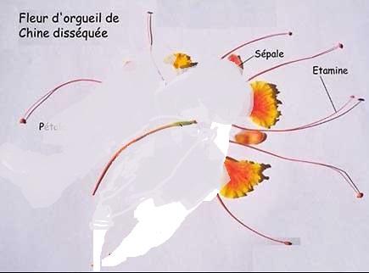



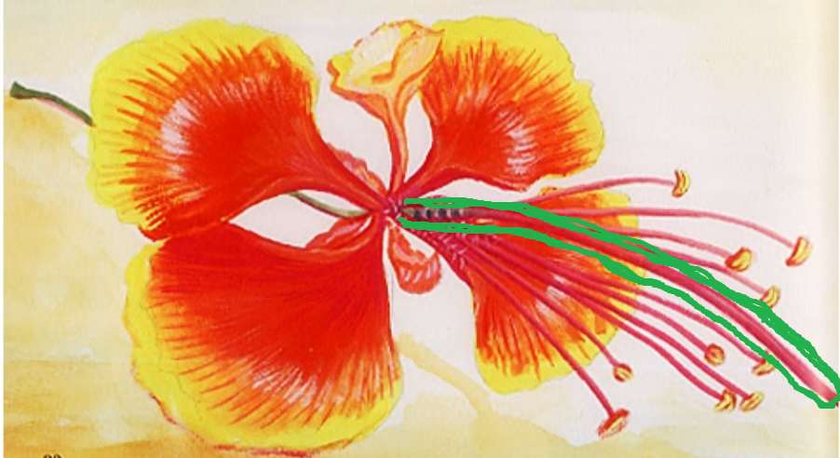

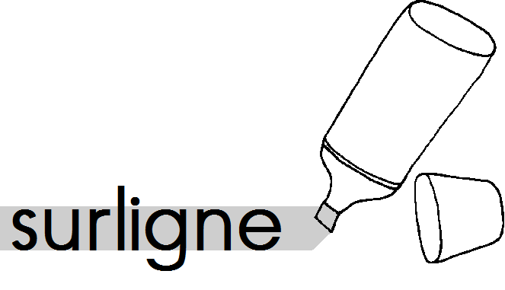Surligner

